学 号 22336259 姓 名 谢宇桐
【实验题目】流水线CPU设计(2)
【实验目的】用FPGA芯片实现可以处理数据冒险和控制冒险的流水线CPU（MIPS）。
【实验工具】
BASYS3实验板，Vivado软件
【实验要求】
在“流水线CPU设计(1)”的基础上增加数据冒险与控制冒险的处理，使之能够正确运行程序“file1.asm”和“file2.asm”。

【实验建议步骤】
∙ 每一步都在原来的基础上拷贝一个新的FPGA工程，有时查不出错误时需要重做一遍。
∙ 新的FPGA工程先运行这个步骤的测试程序试一下并截屏，填写修改前的仿真图，然后再进行修改。
∙ 以下步骤从程序"file1a.asm"和"file2a.asm"开始修改，每一步都从前一步的测试程序进行修改。
∙ 本实验主要是分步骤完成数据冒险和控制冒险的处理，具体方法可以自己设计。
步骤1、参考“fig-4.60.jpg”增加ForwardUnit，处理数据冒险（beq和bne指令除外），并正确运行删除了相关空语句之后的程序"file1b.asm"和"file2b.asm"(自己修改)。
* load-use之间仍需要保留一条nop语句，load-beq/bne仍需要保留两条nop语句。
* ForwardUnit可以处理ex与mem和wb之间的数据冒险，beq和bne的数据冒险属于id与ex和mem之间的数据冒险。
* Mux7 用于选择指令中的移位次数(shamt), 参见fig-4.51.jpg。
* Mux8实现三路选择器，它应加在Mux7之前, Mux10实现三路选择器，它们应加在Mux2之前。
-- 这里修改了，把mux8和mux10直接改为三路选择器， 因此，mux9和mux11就不需要了,原来它们都是二路选择器。

修改前的仿真图：
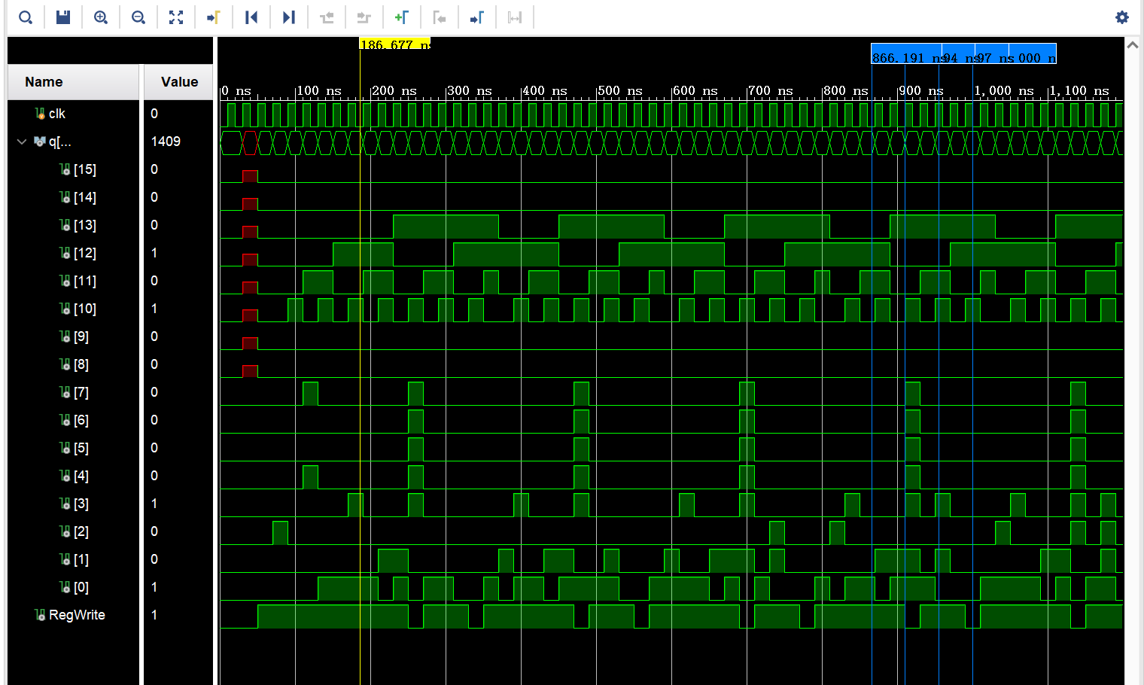

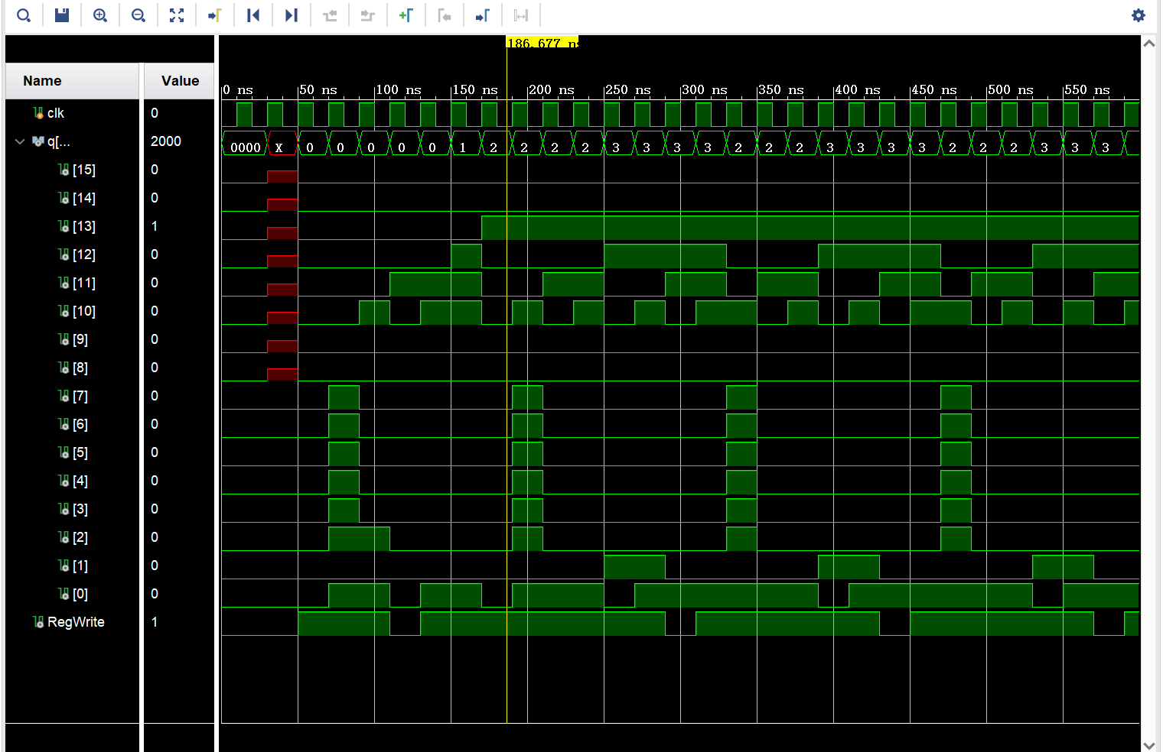
指出其中问题：
删除空指令后后一条语句会出现错误
修改成功后的仿真图：
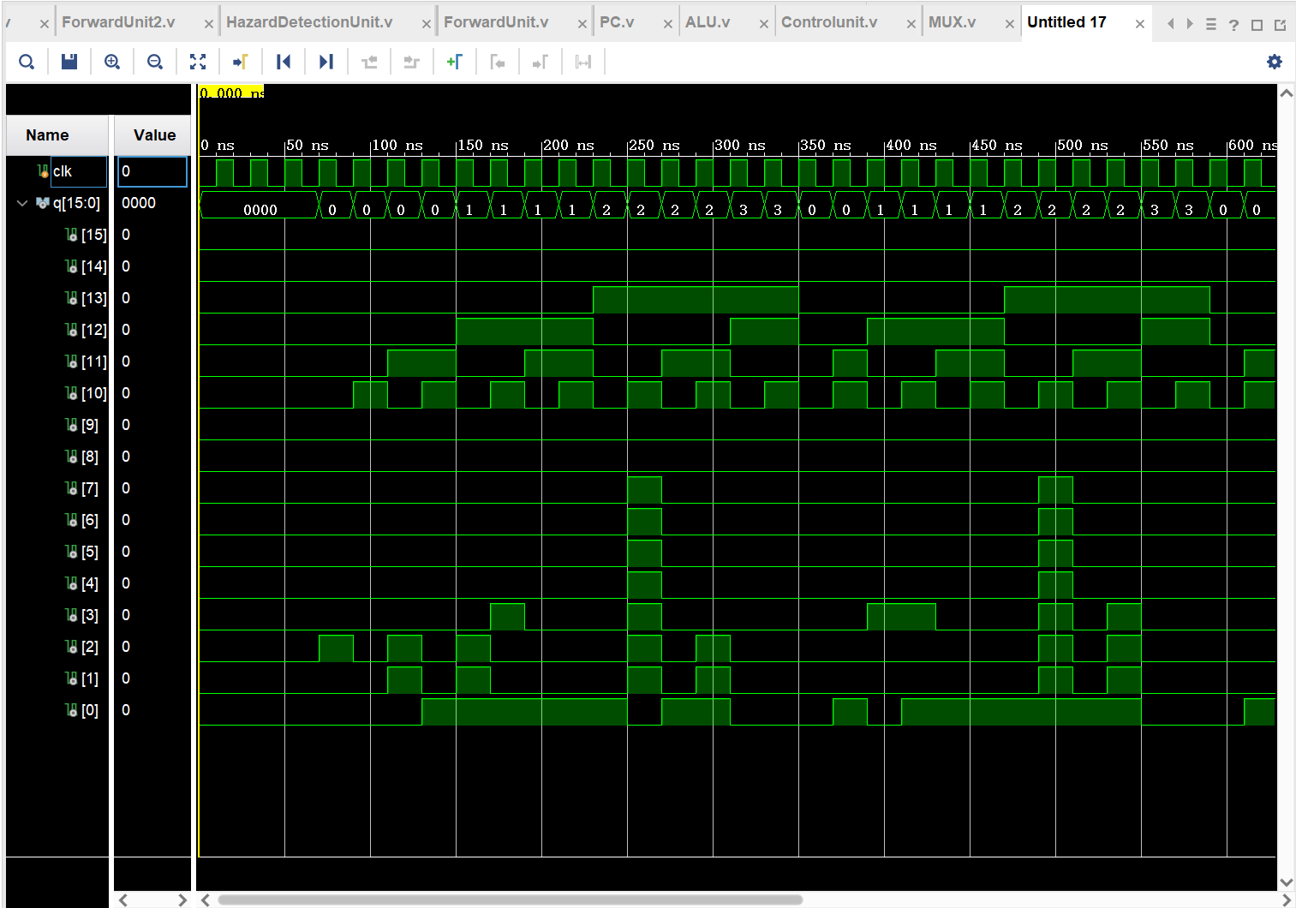
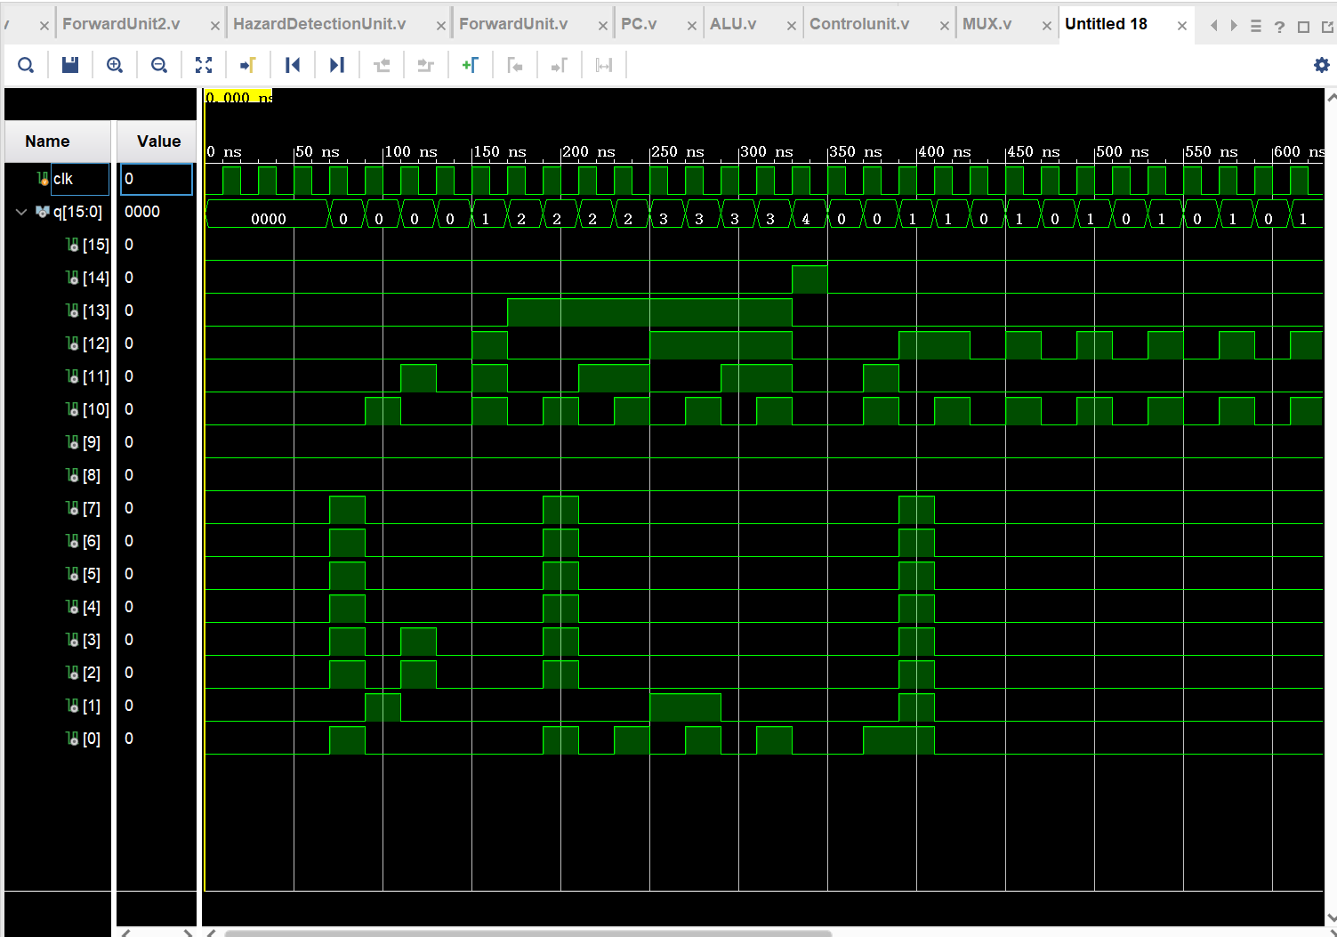
步骤2、 参考“fig-4.60.jpg”增加ForwardUnit2，处理beq和bne的数据冒险，并正确运行删除了相关空语句之后的程序"file1c.asm"和"file2c.asm"(自己修改)。
* 这样做主要是因为beq和bne的转移判断提前了，要单独处理。
* load-beq和load-bne之间依需要保留两条nop语句。
修改前的仿真图：
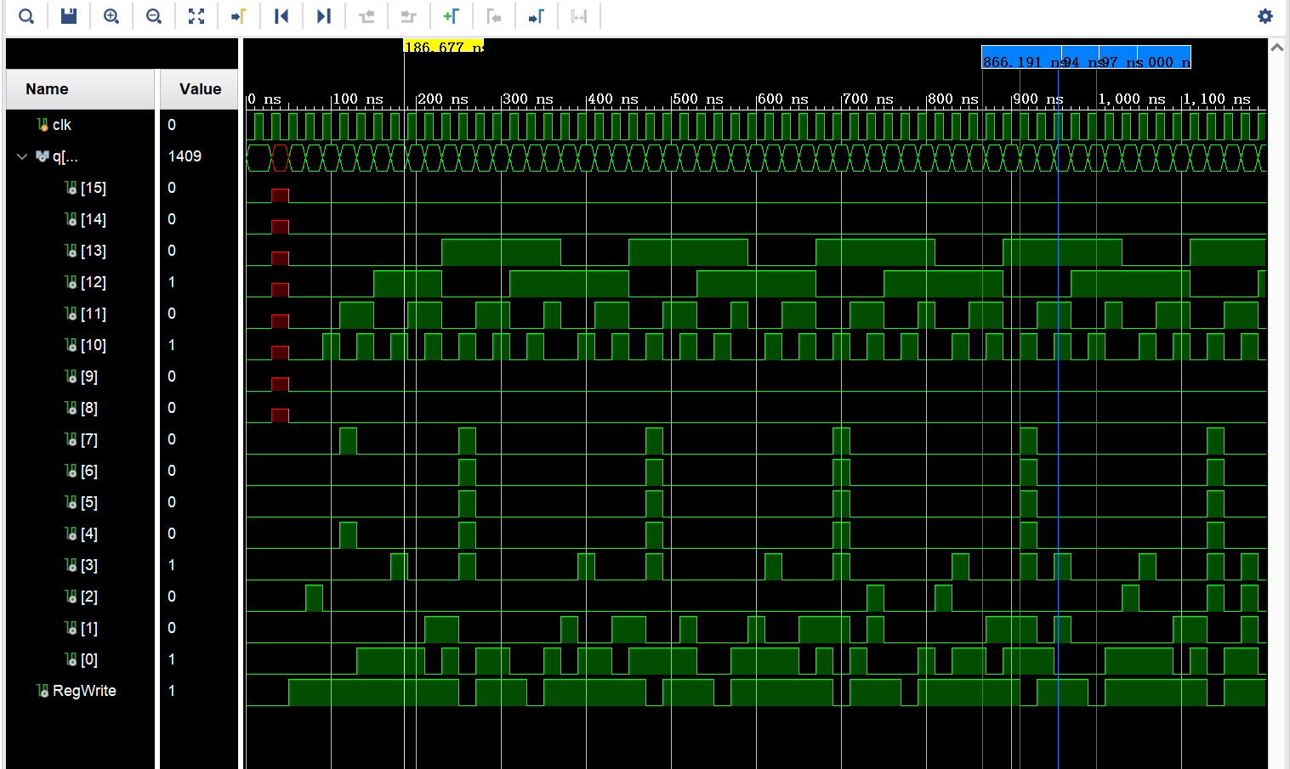
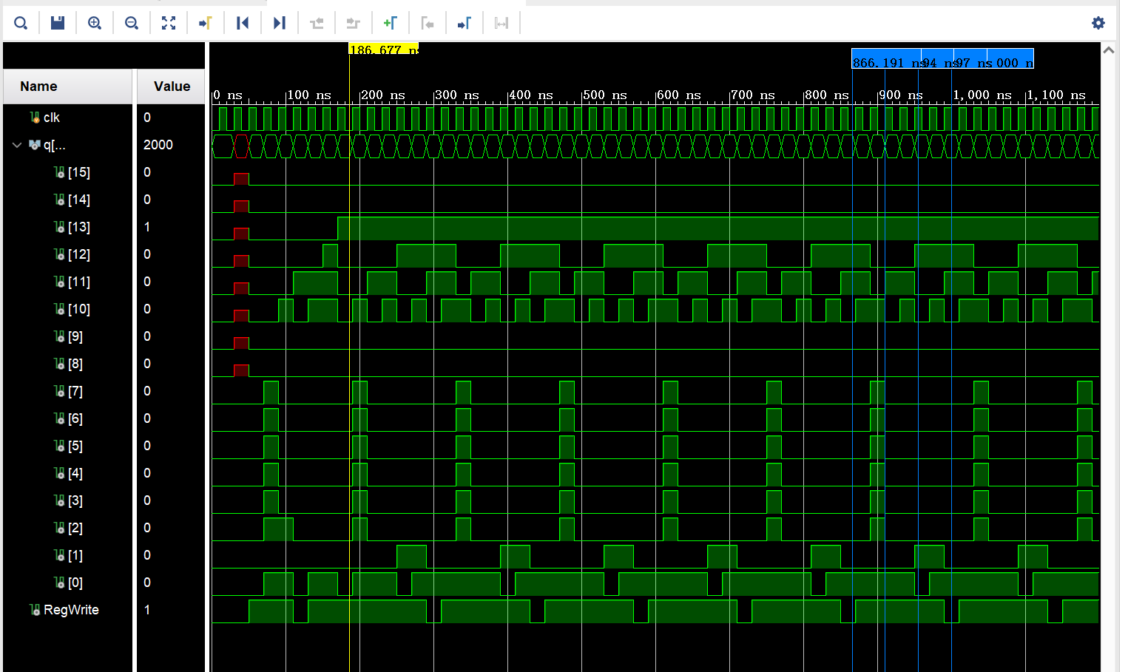
指出其中问题：
删除空指令后后一条语句会出现错误
修改成功后的仿真图：
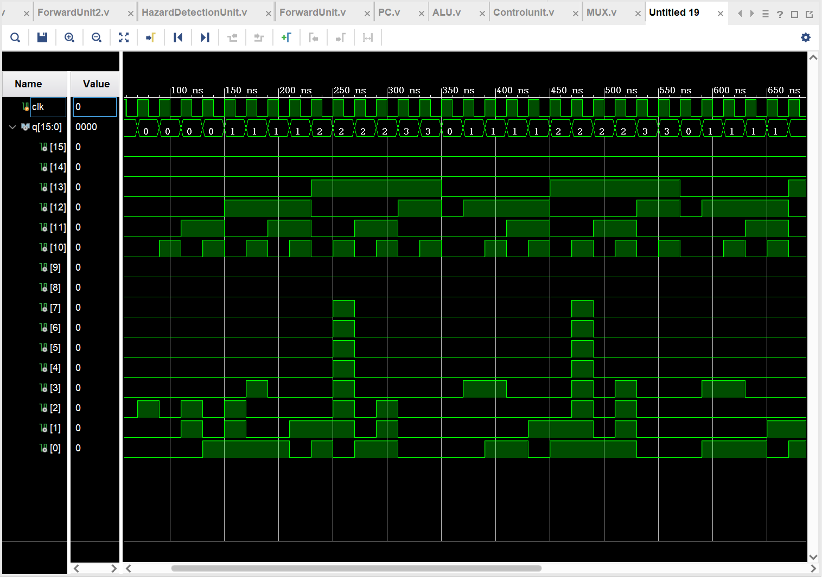
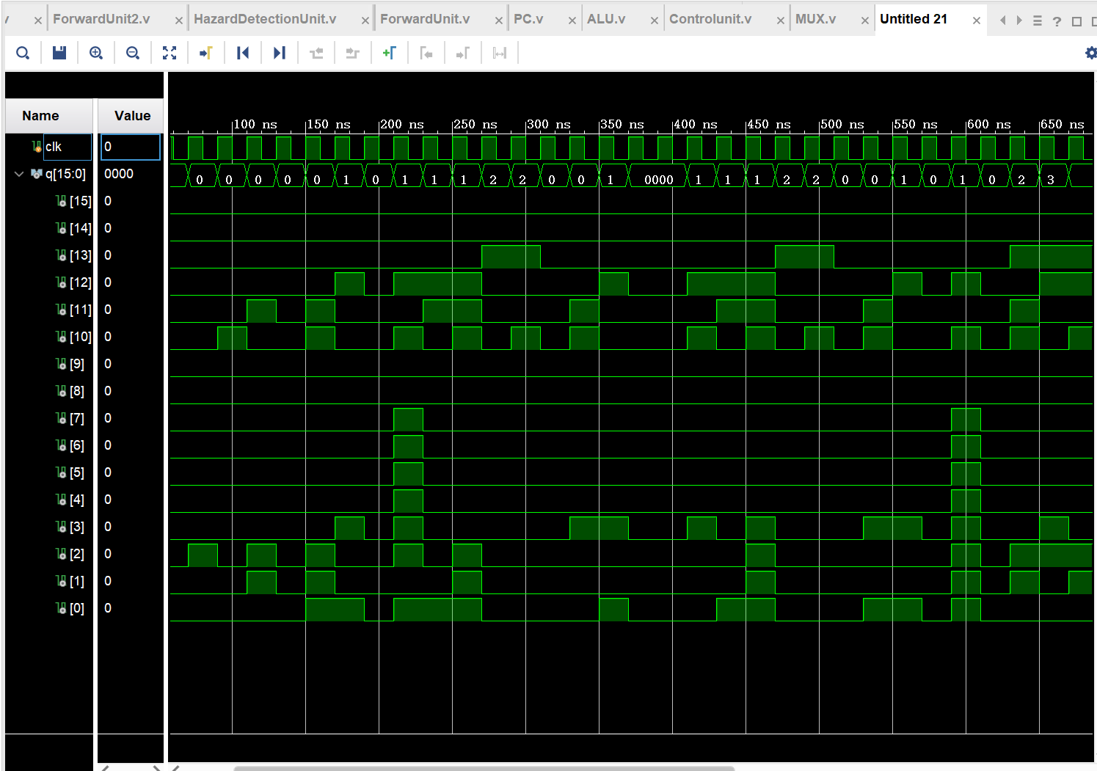
步骤3、参考“fig-4.60.jpg”增加HazardDetectUnit，处理load-use和load-beq/bne的use指令或beq和bne指令，并正确运行删除了相关空语句之后的程序"file1d.asm"和"file2d.asm" (自己修改)。
* 如果是use指令，则删除之后的nop指令需要暂停（stall）一个时钟周期
* 如果是beq/bne指令，则删除之后的nop指令需要暂停(stall)2个时钟周期。
修改前的仿真图：
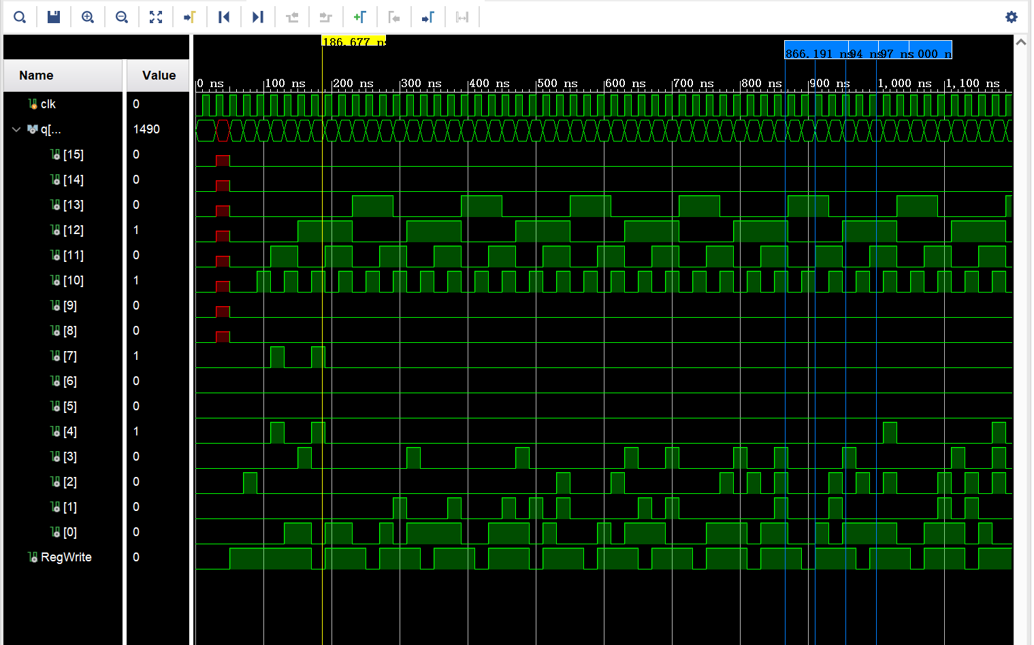
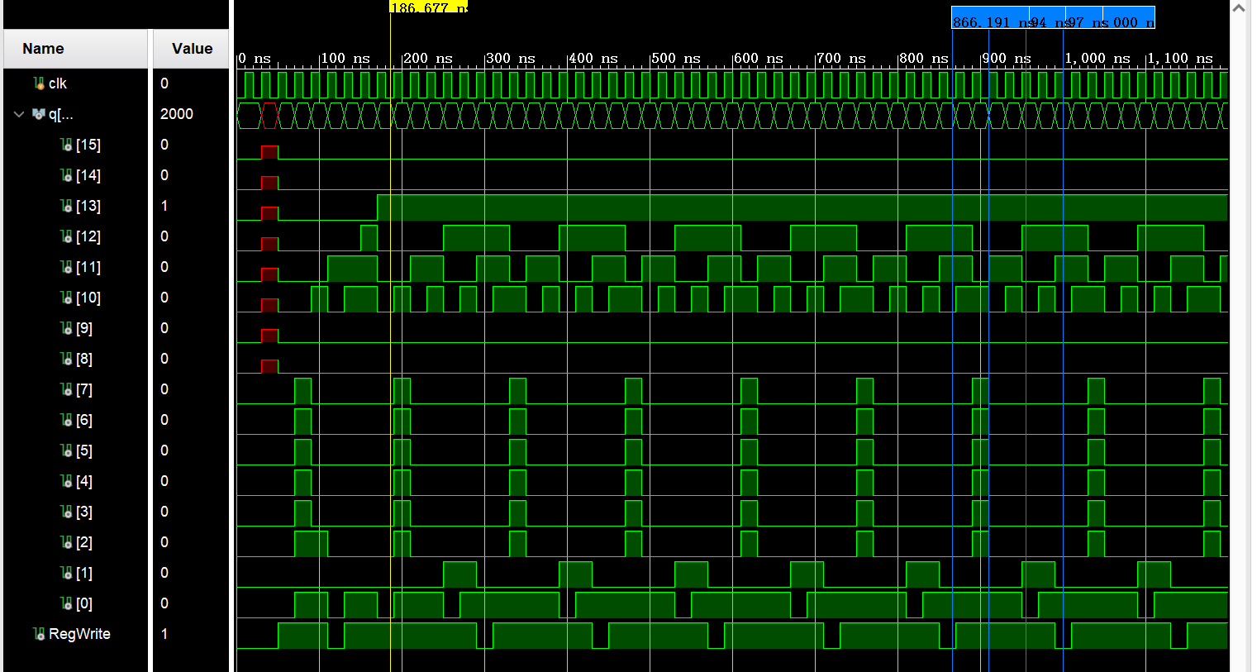
指出其中问题：
删除空指令后后一条语句会出现错误
修改成功后的仿真图：
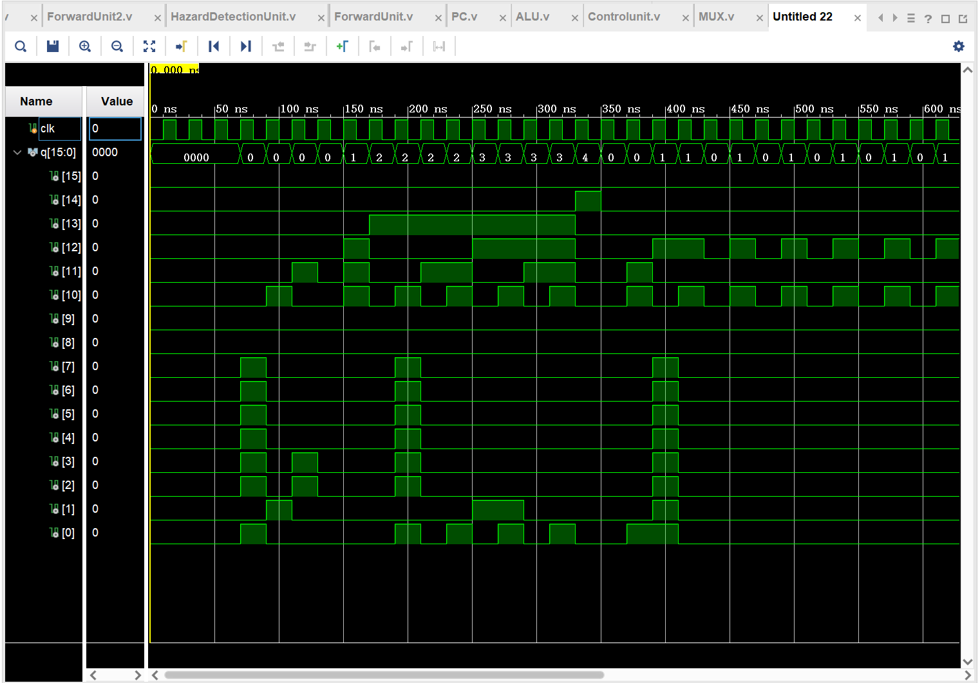
步骤4、删除转移指令之后的nop指令，并可以正确运行程序"file1.asm"和"file2.asm"。
参考“fig-4.60.jpg”，当转移指令(beq、j等)转移时，要清除其后的一条指令。
修改前的仿真图：
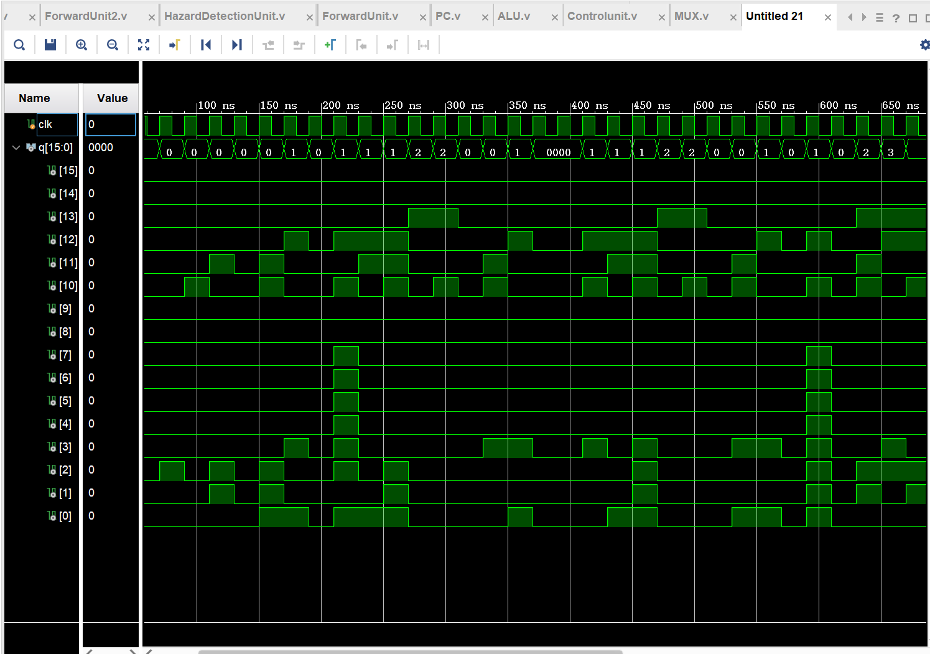
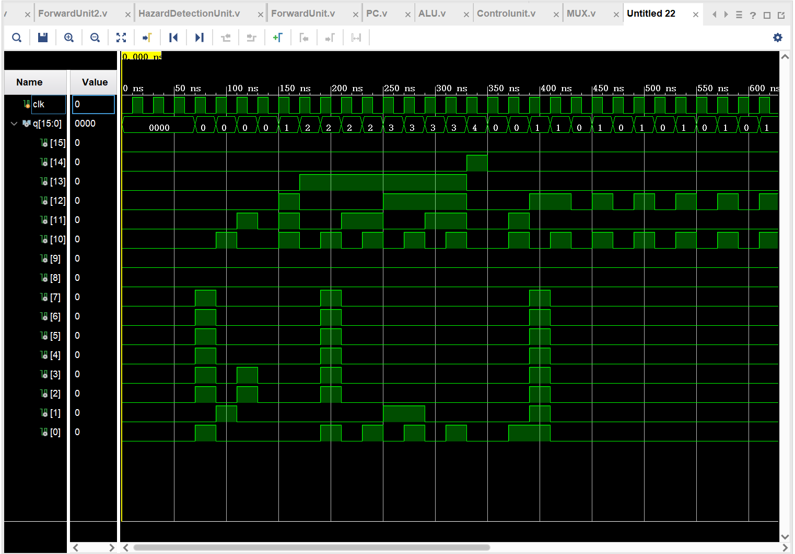
指出其中问题：
删除空指令后后一条语句会出现错误
修改成功后的仿真图：
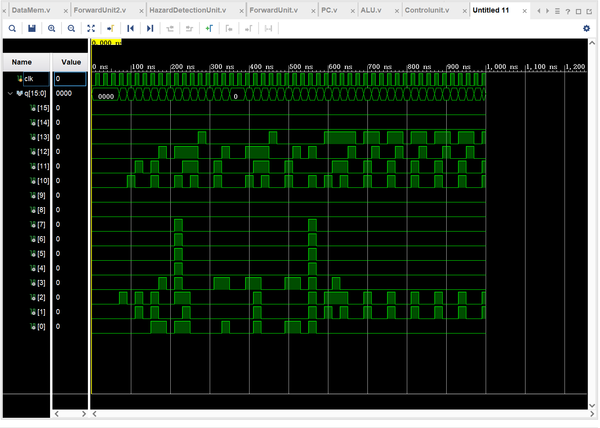
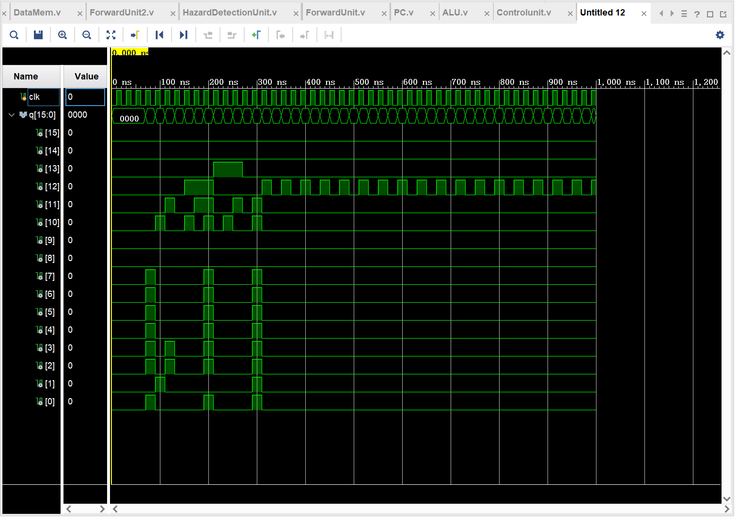
步骤5（选做）、 分析一下，看是否合并ForwardUnit和ForwardUnit2，如果认为可以，请完成实验，即可以正确运行程序"file1.asm"和"file2.asm"。

最后成功仿真步骤的模块源码（名字可变，也可增减，字体和行距最小，能看清就行，也可截屏）：
[PC]
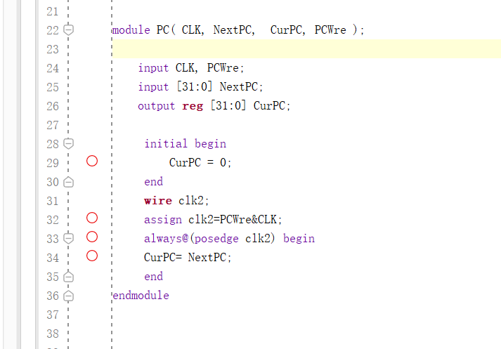

[MCPU]
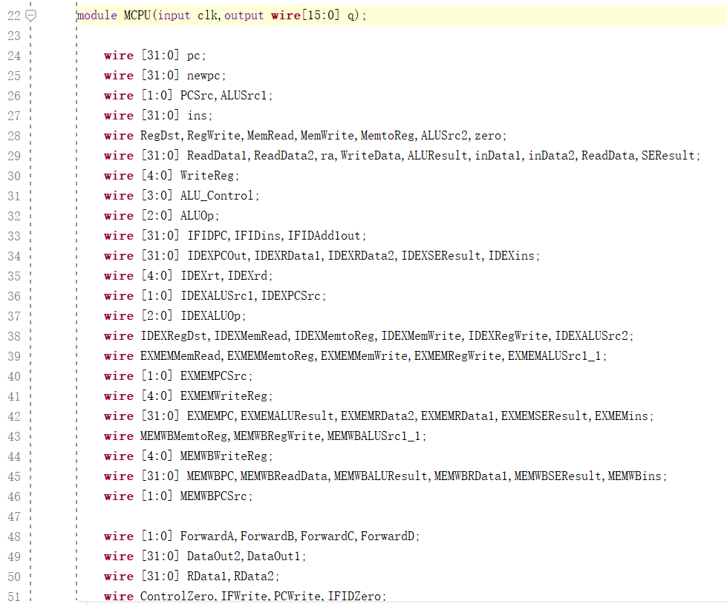
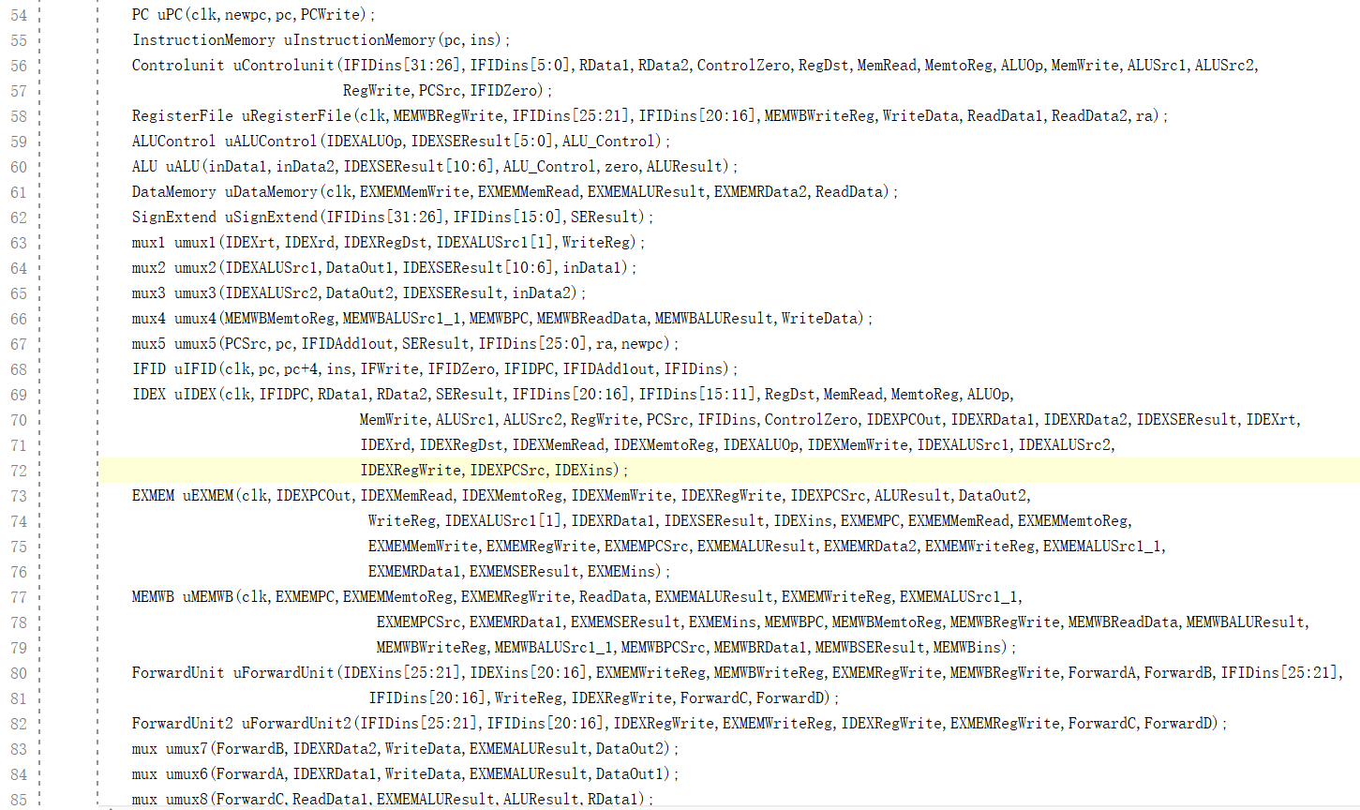
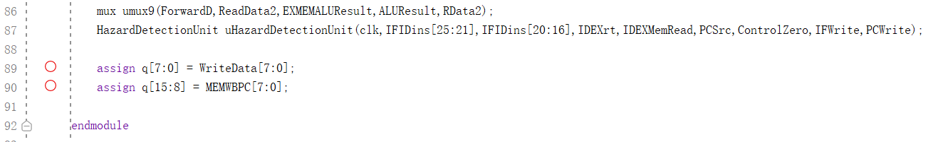

[MCPU_sim]
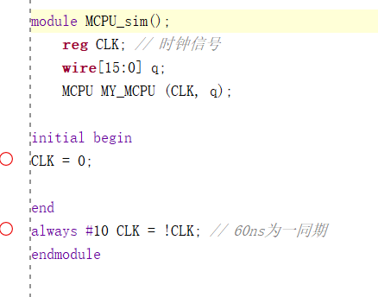

[DataMemory]
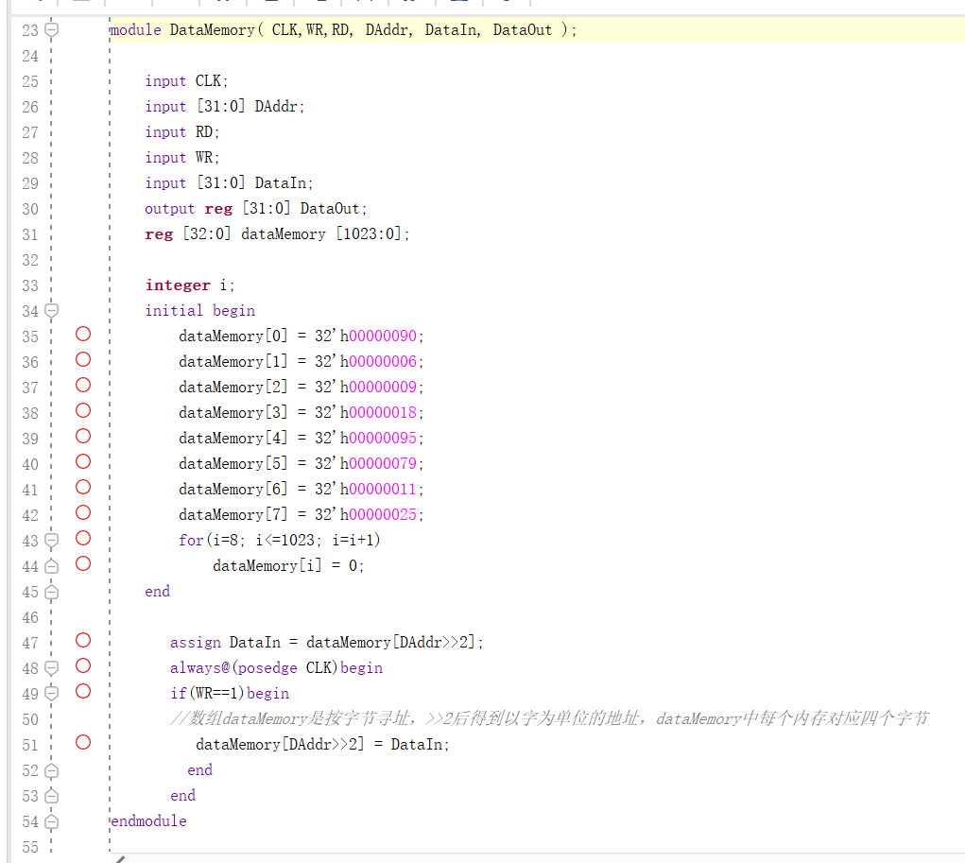

[InstructionMemory]
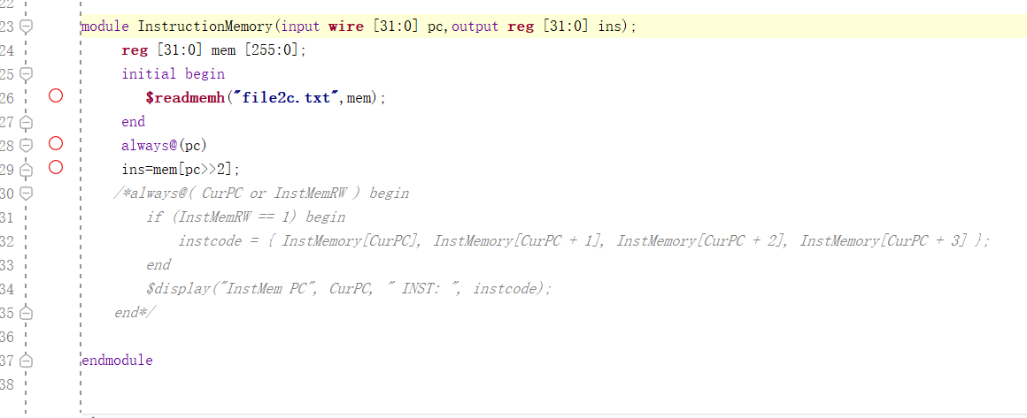

[Controlunit]
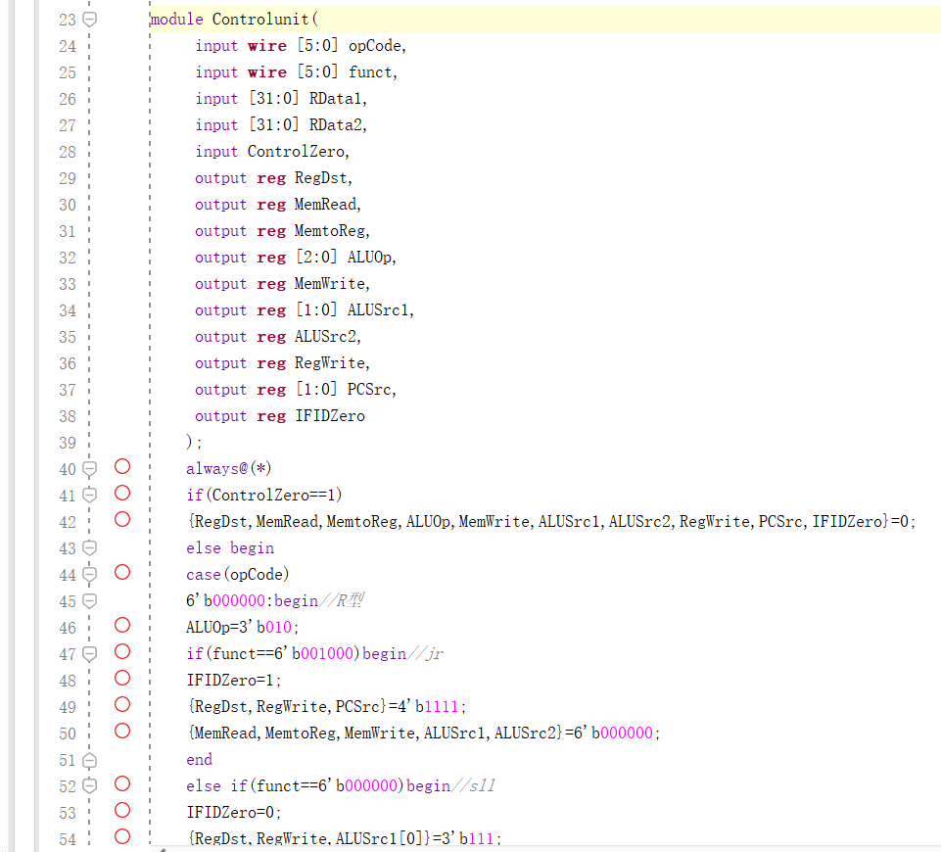
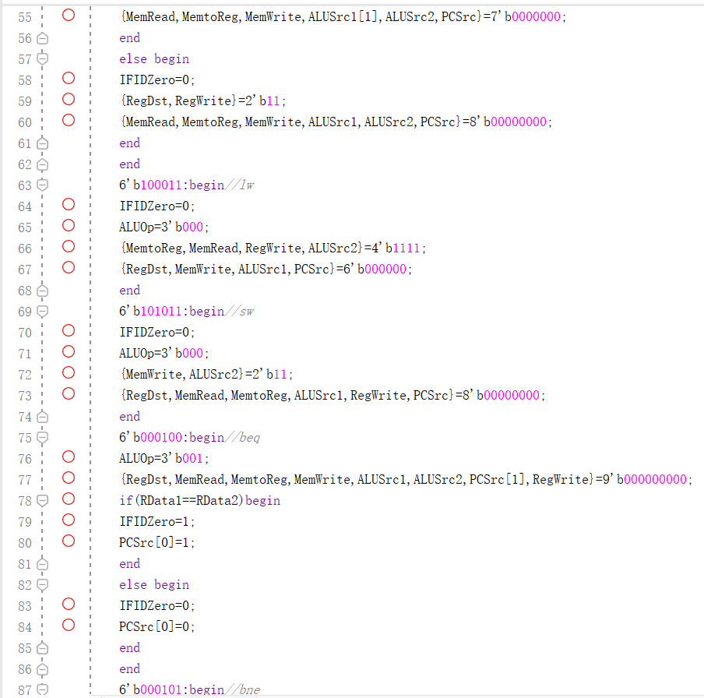
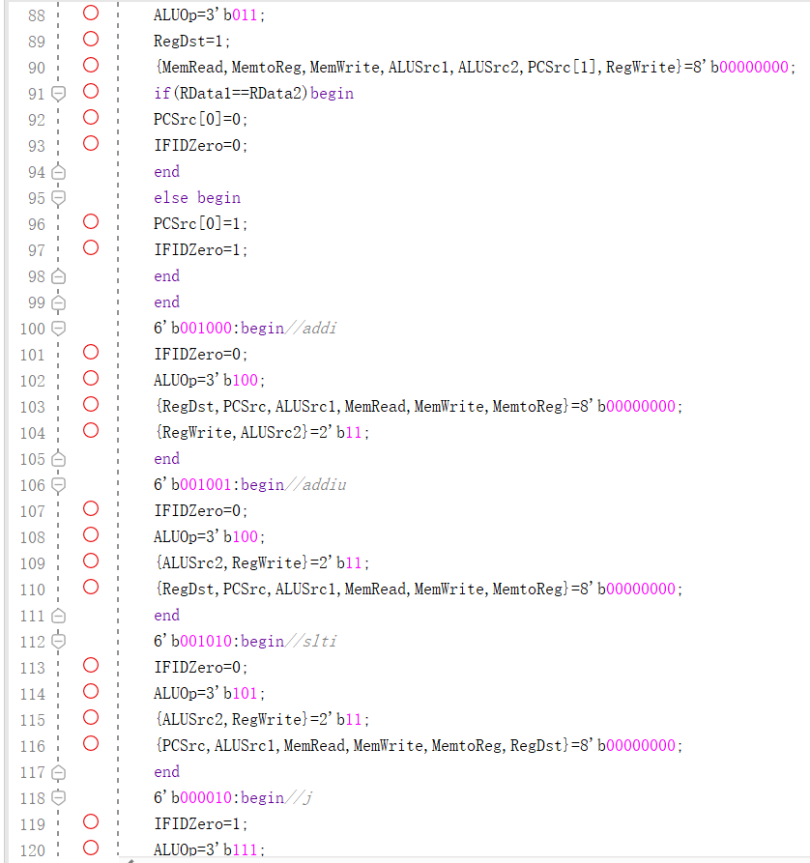
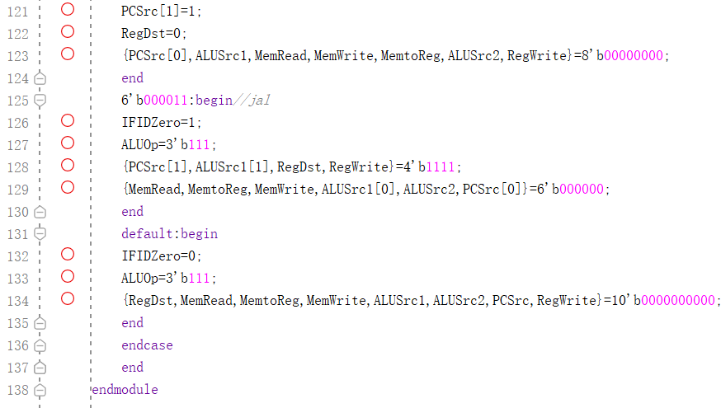
[RegisterFile]
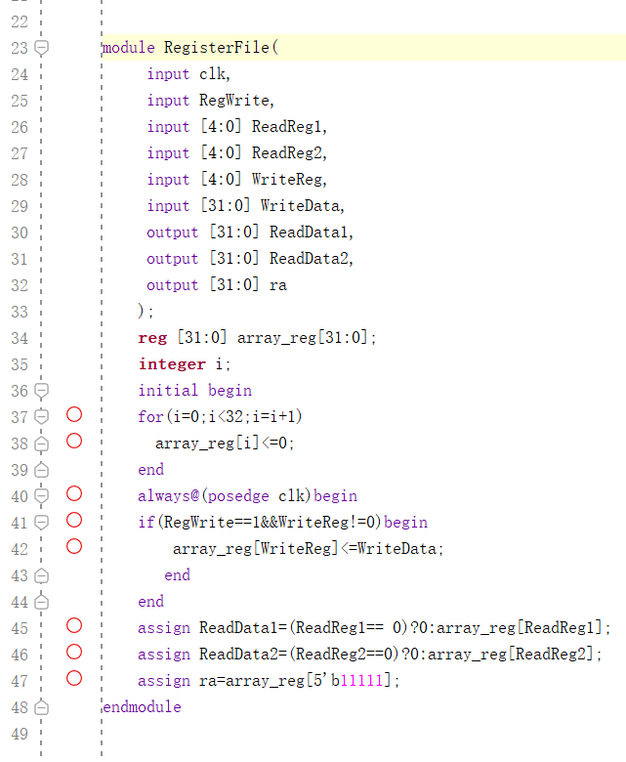

[ALUControl]
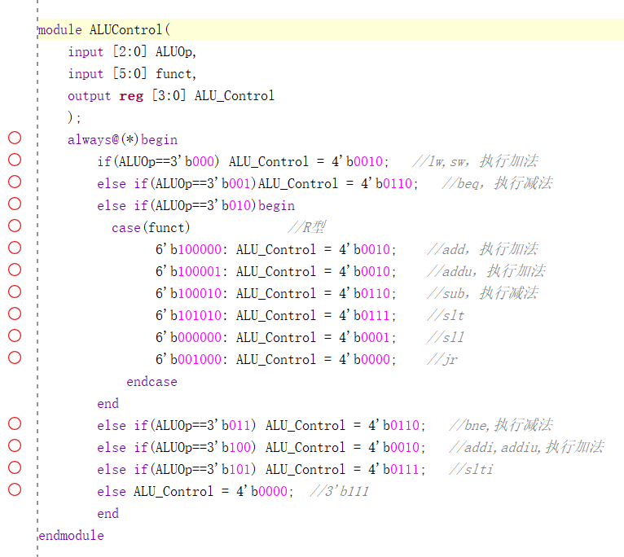
[ALU]
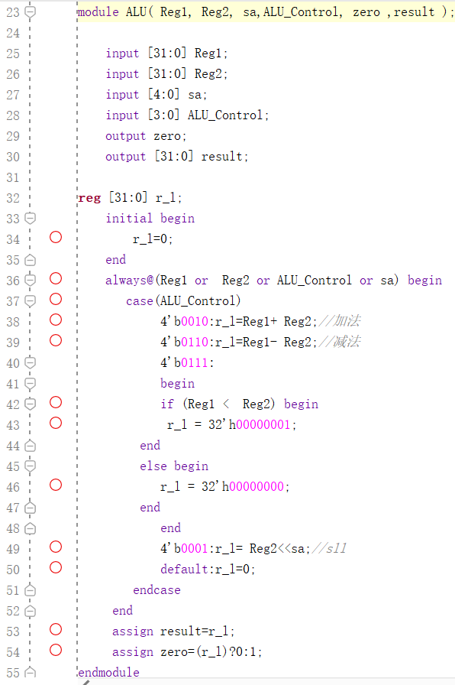
[SignExtend]
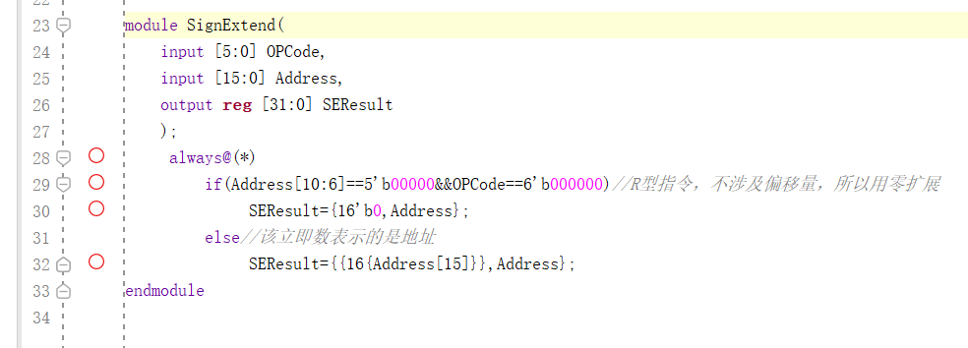

[mux1]
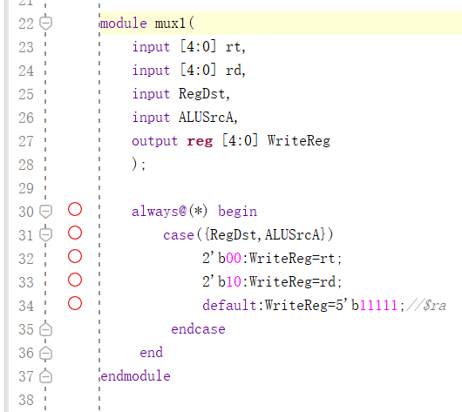
[mux2]
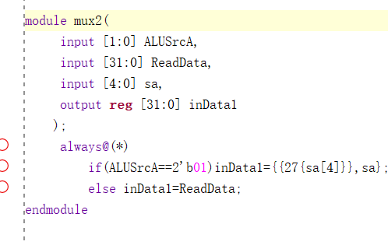
[mux3]
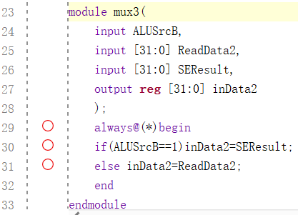

[mux4]
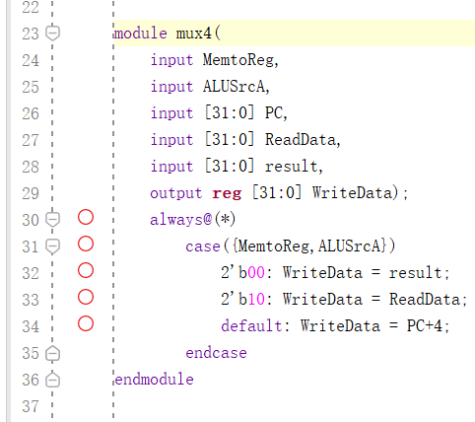

[mux5]
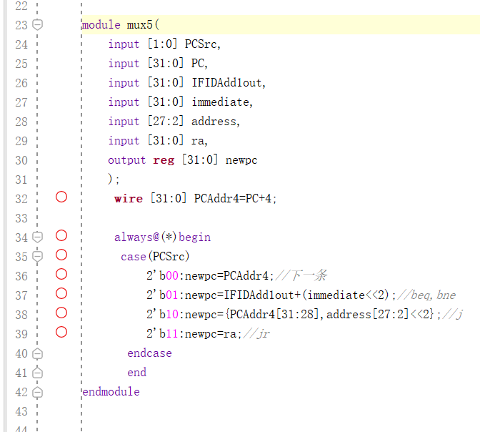

[IFID]
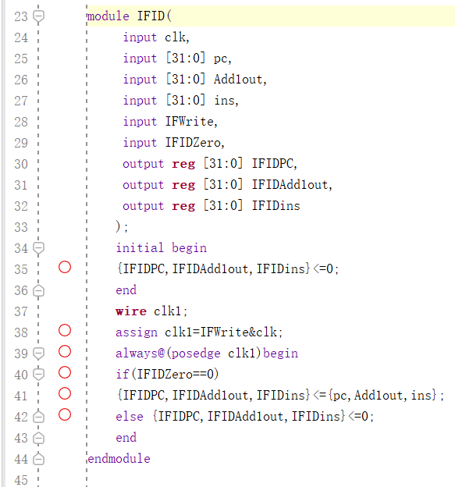

[IDEX]
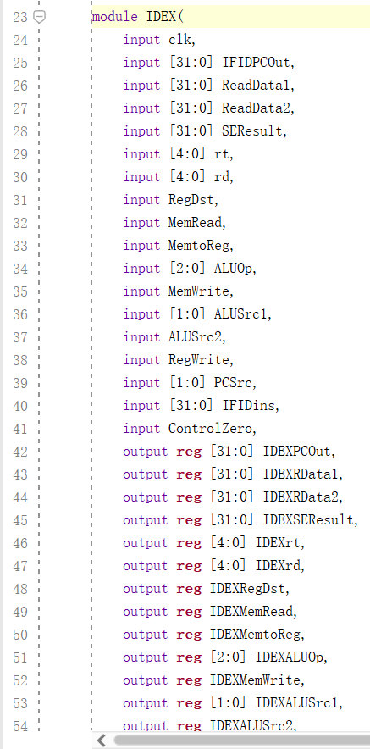
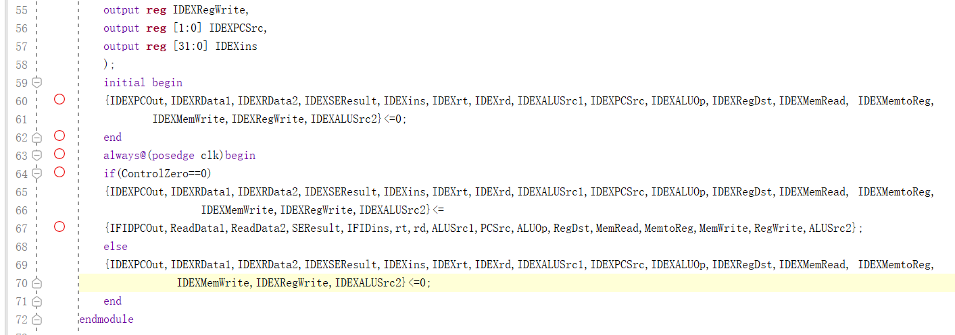
[EXMEM]
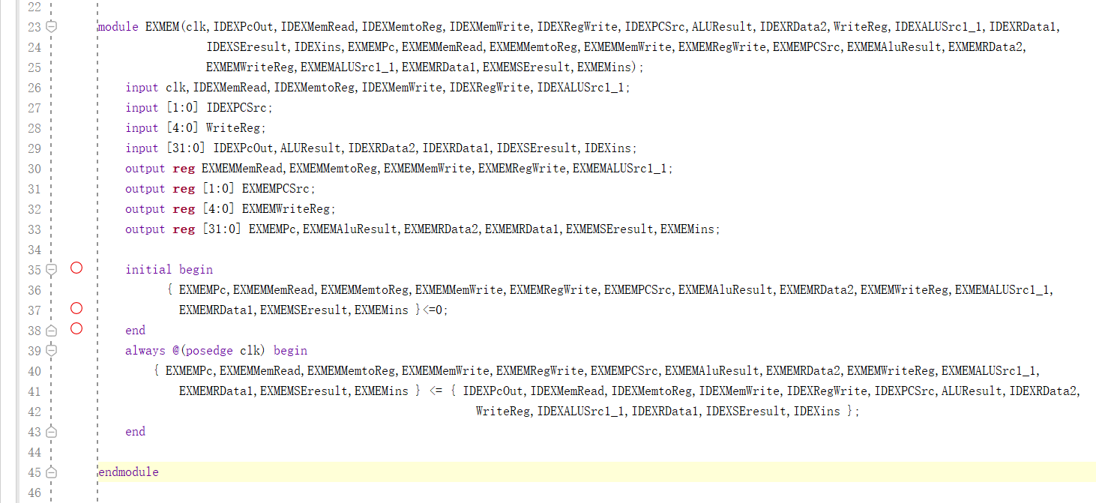

[MEMWB]
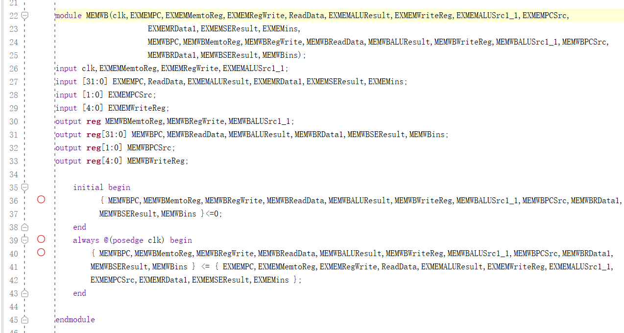

[ForwardUnit]
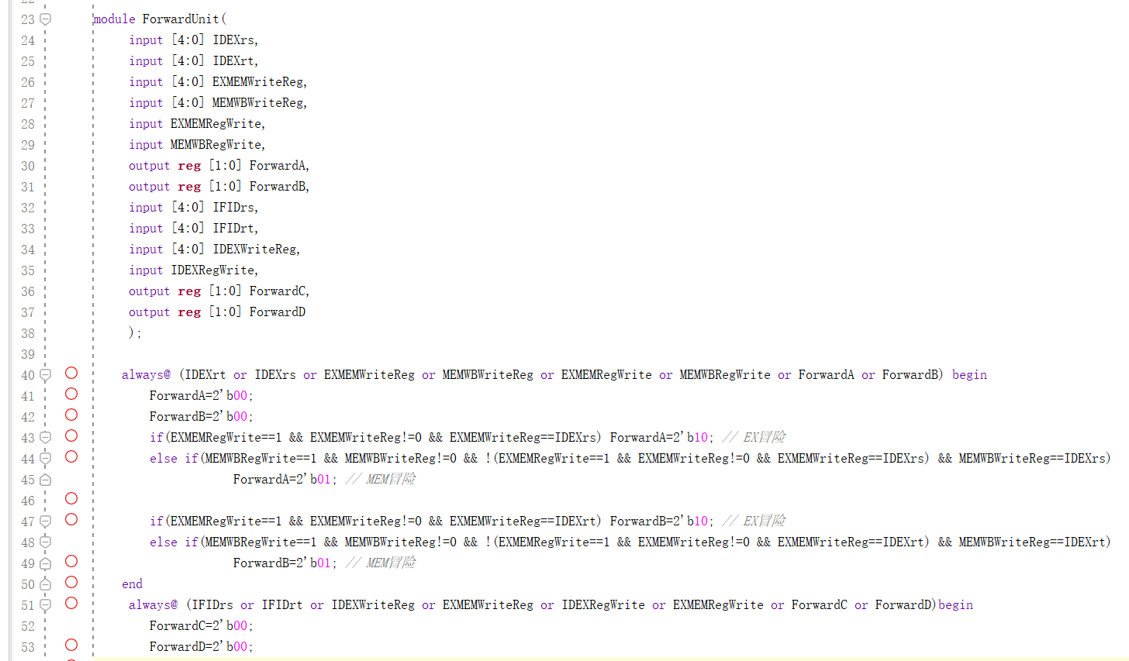
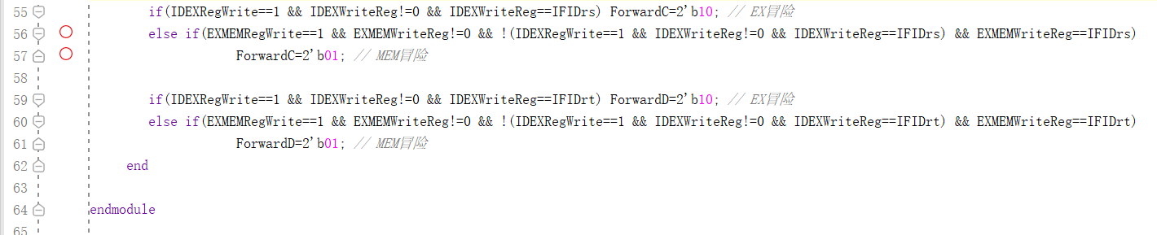
[ForwardUnit2]
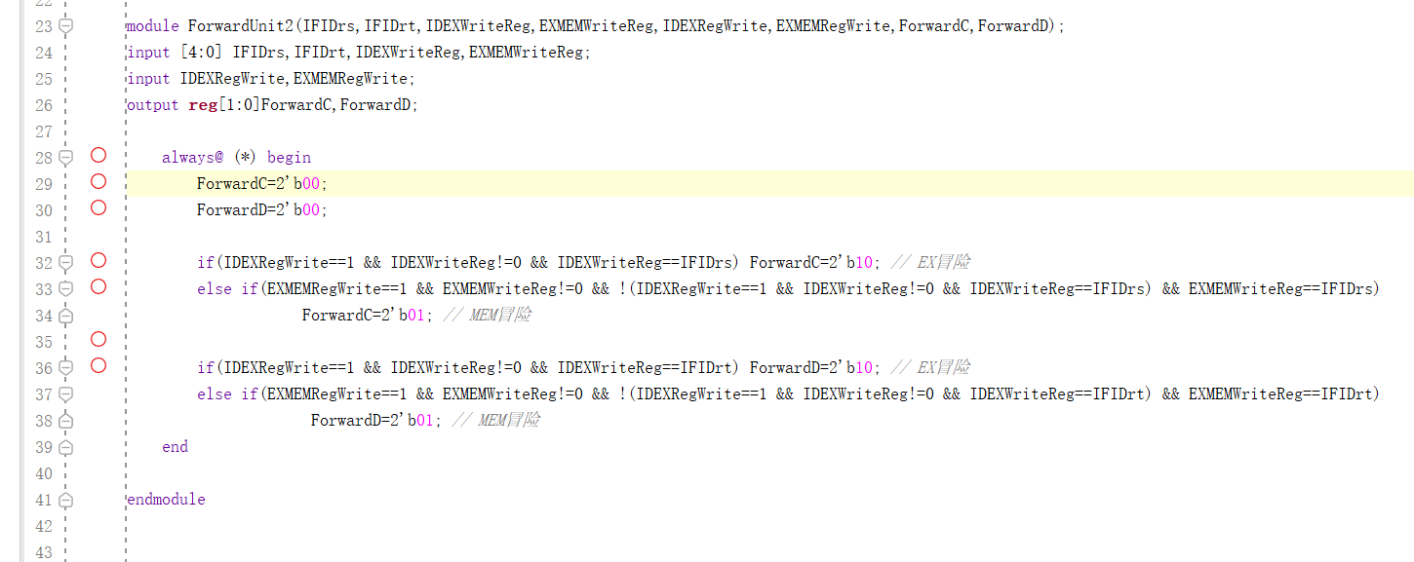

[mux]
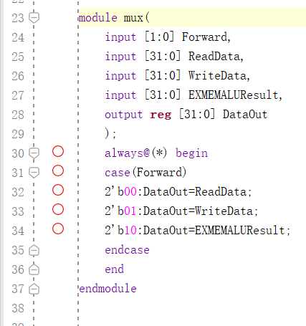

[HazardDetectionUnit]
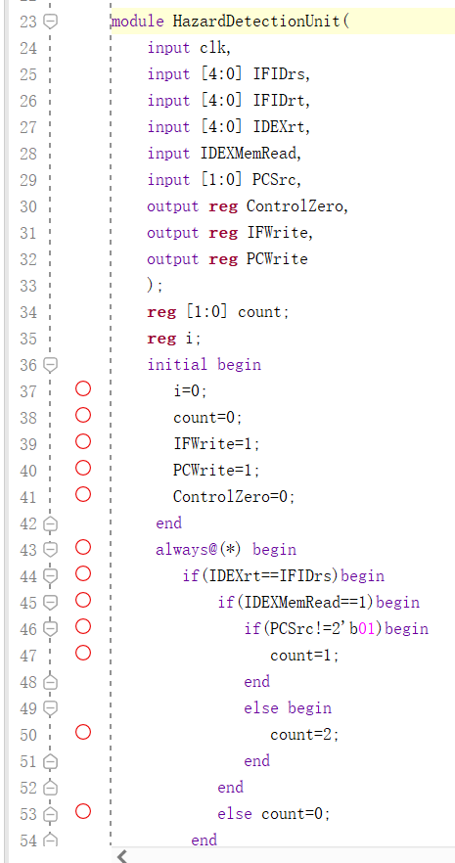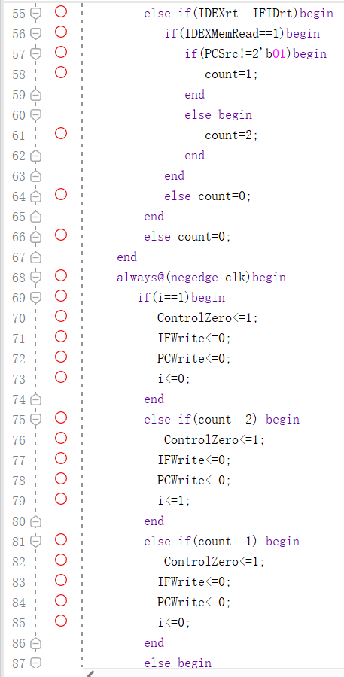
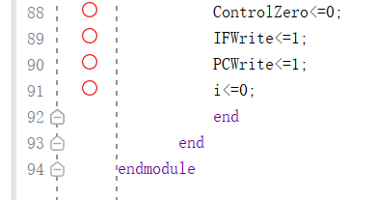
…

【完成情况】
是否完成？(√完成 ×未完成)
步骤1 [√] 步骤2 [√] 步骤3 [√] 步骤4 [√] 步骤5 []

【实验体会】
写出实验过程中遇到的问题，解决方法和自己的思考;并简述实验体会（如果有的话）。

【交实验报告】
每位同学单独完成本实验内容并填写实验报告。
交作业地点：http://172.18.187.251/netdisk/default.aspx?vm=22org
FPGA实验/10、流水线CPU设计(2)
截止日期：2023年12月16日23:30（周六）
上传文件：学号_姓名_流水线CPU设计2.doc
学号_姓名_流水线CPU设计2.rar （包含源代码的工程）

